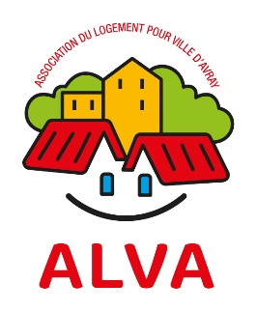

**BULLETIN DE SOUTIEN ALVA – 2024**

**Solidaire des actions de l’ALVA (Association du Logement pour Ville d’Avray) :**

* **Je fais un don de ______ €**
* **Adhésion* annuelle de 15€ ______ €**

*\* si non versée en 2024*

**Montant de mon chèque : ______ €**

***Les adhésions et dons font l’objet d’un reçu fiscal*** *qui permet une réduction d’impôt sur le revenu de 66% dans la limite de 20% du revenu imposable selon l’article 200 du CGI.*

Nous vous remercions de préciser vos coordonnées qui nous permettront de vous adresser votre reçu fiscal, votre convocation à l’assemblée générale ainsi que des informations régulières sur les activités de l’association.

NOM : …………………………………………………………………………………………

Prénom : …………………………………………………………………………………………

Adresse : …………………………………………………………………………………………

CP Ville : …………………………………………………………………………………………

Téléphone : __ __ __ __ __

**Adresse mail** : _________________________ @ ______________

Je désire être informé sur le contenu d’un engagement bénévole à l’ALVA.

**Date :** __ / __ / 2024 **Signature :**



**L’équipe des bénévoles de l’ALVA vous remercie pour votre soutien**

*Les informations recueillies sont nécessaires pour votre adhésion. Elles font l'objet d'un traitement informatique et sont destinées au secrétariat de l'association. En application des articles 39 et suivants de la loi du 6 janvier 1978 modifiée, vous bénéficiez d'un droit d'accès et de rectification aux informations qui vous concernent. Si vous souhaitez exercer ce droit et obtenir communication des informations vous concernant, veuillez-vous adresser à l’ALVA.*

Association du Logement pour Ville d’Avray

Association loi de 1901  
48, rue de Versailles - 92410 VILLE d’AVRAY - 01 47 09 39 96 - SIRET : 038 804 035 00020

Adresse courriel : contact@alva1963.fr – Site Web : alva-villedavray.fr